

Uso de Asistentes de Inteligencia Artificial en el Desarrollo de Software: Proyecto 2, Carrito de Compras

Marco Antonio Gómez Fuentes, Emiliano Peniche Correa,
Amir Moisés Hernández Farah y Rodrigo Quijano López
Equipo ProyectoFinal 7
Ingeniería en Tecnologías de Información y Negocios Digitales, Universidad Anáhuac Mayab
Estructuras de Datos
Mtra. Lizbeth Hernández Olan
9 de noviembre de 2026

Uso de Asistentes de Inteligencia Artificial en el Desarrollo de Software: Proyecto 2, Carrito de Compras
Trabajamos sobre el Proyecto 2, un carrito de compras en Python que usa listas para guardar el catálogo y el carrito. Antes de esta actividad, todo el programa estaba en un solo archivo de 499 líneas y funcionaba solo en consola (Figura 1).
Como asistente usamos Claude (Anthropic, 2026), una alternativa equivalente a JetBrains AI Assistant. Abrimos una conversación nueva, le compartimos el código y le hicimos 11 preguntas, organizadas en las cuatro partes de la actividad. Para la entrega final, el equipo mantuvo la versión construida con apoyo del asistente solo como guía, y aplicó las sugerencias que consideró pertinentes. Además, el programa se pasó a modo gráfico.
Figura 1
Versión Original en Consola: Catálogo y Carrito
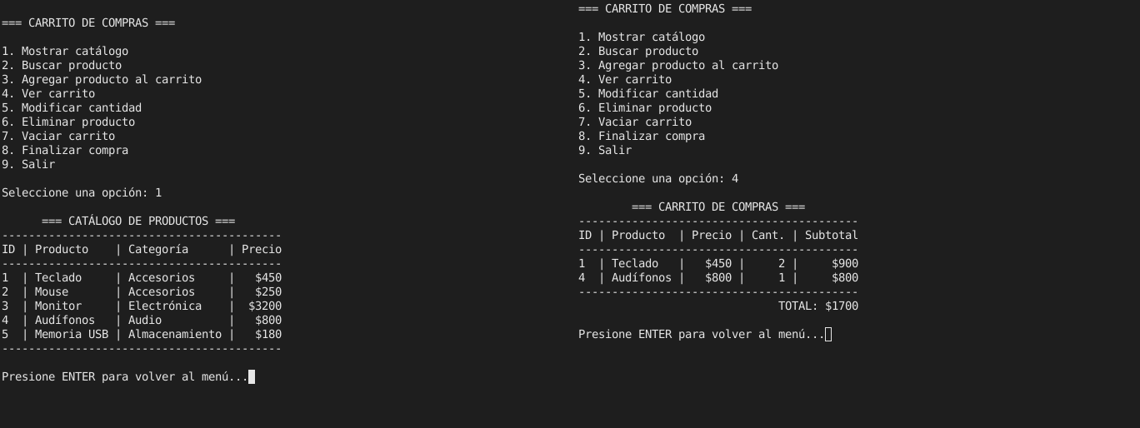

Parte 1. Análisis de la Estructura del Código
Tabla 1
Preguntas y Respuestas sobre la Estructura
Pregunta al asistente | Respuesta obtenida (resumen)
1. ¿Cómo está organizado? Explícame su arquitectura. | Un solo archivo con tres capas: utilidades (CarritoError, normalizar, formatear_dinero, construir_tabla, filtrar_por_referencia), modelo (Producto, ItemCarrito, Catalogo, Carrito) e interfaz (AplicacionCarrito, el menú). Las estructuras principales son listas, y el menú usa un diccionario.
2. ¿Qué hace cada clase y cómo se relacionan? | AplicacionCarrito tiene un Catalogo y un Carrito. Catalogo es una lista de Producto; Carrito es una lista de ItemCarrito, y cada ItemCarrito tiene un Producto. La única herencia es CarritoError → Exception; lo demás es composición.
3. ¿Qué son @property, @cantidad.setter y @staticmethod? | @property permite usar un método como atributo (item.subtotal). El setter valida cada vez que se asigna la cantidad, así nunca queda en 0 o negativa. @staticmethod es un método que no usa self, como pausar() o confirmar().
4. ¿Usa algún patrón de diseño? | No usa patrones formales, pero aplica ideas parecidas: separación modelo/interfaz (parecido a MVC), tabla de despacho con diccionario, delegación, encapsulamiento con validación, función fábrica y excepción propia.

Figura 2
Conversación con el Asistente: Preguntas 1 y 2
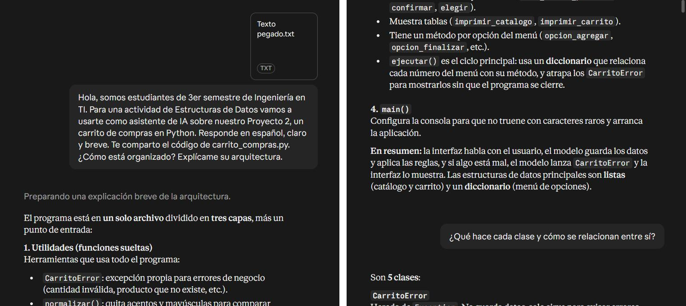

Parte 2. Comprensión y Explicación del Código
Tabla 2
Preguntas y Respuestas sobre el Funcionamiento
Pregunta al asistente | Respuesta obtenida (resumen)
5. ¿Qué pasa paso a paso al agregar un producto? | ejecutar() → opcion_agregar() → elegir() → filtrar_por_referencia() → leer_entero_positivo() → Carrito.agregar() → buscar_item(). Si el producto no estaba, crea un ItemCarrito; si ya estaba, suma la cantidad. El setter valida y los errores se atrapan en ejecutar().
6. ¿Cómo funciona la búsqueda por ID o nombre? | Hay dos búsquedas distintas. La opción Buscar usa buscar_por_nombre() (solo coincidencia parcial). Agregar, modificar y eliminar usan filtrar_por_referencia() (primero exacta y luego parcial). normalizar() quita acentos y mayúsculas. Todas son O(n).
7. ¿Fortalezas y áreas de mejora? | Fortalezas: modelo separado de la interfaz, validación en un solo lugar, buen manejo de errores y entradas, menú con diccionario.  Mejoras: un solo archivo, búsqueda duplicada, código sin usar (como_lista), listas O(n), float para dinero y falta de pruebas.

Figura 3
Conversación con el Asistente: Fortalezas y Áreas de Mejora (Pregunta 7)
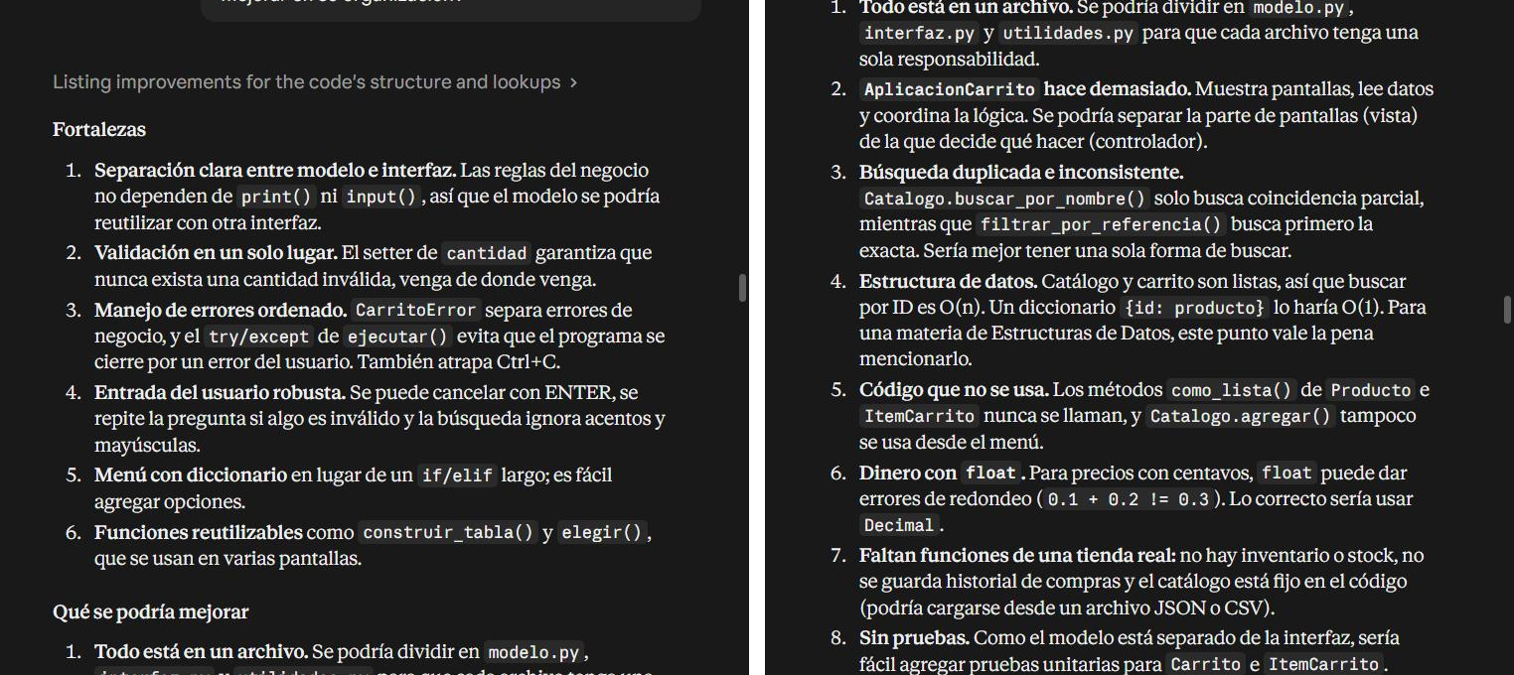

Análisis de los Resultados
El asistente nos ayudó a entender partes que usábamos sin comprender, como el setter de cantidad. Lo más valioso fue detectar que había dos búsquedas por nombre que se comportaban distinto, algo que no habíamos notado. Las áreas de mejora eran de organización, no de lógica: el modelo ya estaba bien separado, y eso facilitó pasarlo a modo gráfico.

Parte 3. Refactorización y Mejora del Código
Las preguntas fueron: “¿Qué refactorizaciones nos recomiendas?” (8) y “Ayúdanos a pasar el programa a modo gráfico sin cambiar la lógica” (9). La primera respuesta a la Pregunta 8 quedó incompleta, porque el asistente empezó a crear un archivo en lugar de explicar, así que la repetimos al final pidiendo solo una lista breve (Figura 4). En la Pregunta 9 explicó que bastaba con cambiar la interfaz, usando Tkinter: print() pasa a ser una tabla Treeview, input() una caja de texto, el menú se vuelve botones y el ciclo while se cambia por mainloop().
Figura 4
Conversación con el Asistente: Refactorizaciones (Pregunta 8) y Modo Gráfico (Pregunta 9)
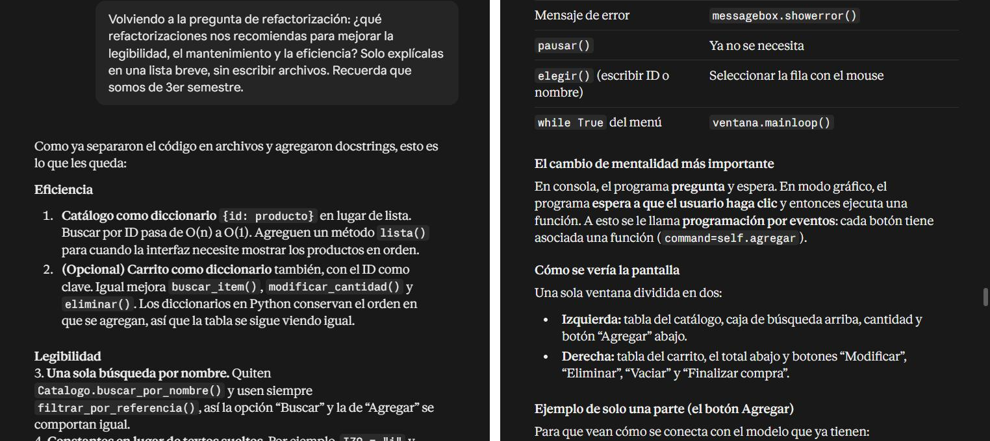

Tabla 3
Sugerencias del Asistente y Decisión del Equipo
Sugerencia | ¿Se aplicó? | Justificación
Dividir en utilidades.py, modelo.py y archivo de consola | Sí | Cada archivo tiene una responsabilidad; la consola y la ventana usan el mismo modelo.
Validar la cantidad en Carrito.agregar() | Sí | Corrige un error real: con el producto ya en el carrito, agregar −1 restaba sin avisar.
Una sola búsqueda por nombre | Sí | Se quitó buscar_por_nombre(); Buscar y Agregar ahora buscan igual.
Borrar como_lista() | Sí | Nadie la usaba.
Agregar pruebas | Sí | 28 pruebas para comprobar que nada se rompió.
Versión gráfica con Tkinter | Sí | La pide la entrega final y no requiere instalar nada.
Catálogo y carrito como diccionario | No | El proyecto es sobre listas; con 5 productos la mejora no se nota.
Separar vista y controlador | No | Agrega complejidad que no hemos visto en clase.
Decimal para el dinero, catálogo en JSON, constantes | No | El mismo asistente los propuso como mejora futura; los precios son enteros.

Cambios Implementados
El proyecto quedó en seis archivos: utilidades.py, modelo.py, carrito_compras.py (consola), ventana_carrito.py (ventana), main.py y pruebas.py. Este es el cambio más importante, sugerido en la Pregunta 11:
# revisamos la cantidad antes de sumar, para no aceptar negativos
if not isinstance(cantidad, int) or cantidad < 1:
raise CarritoError("La cantidad debe ser un número entero mayor o igual a 1.")

Para comprobar que la versión de consola no cambió, ejecutamos la original y la nueva con las mismas entradas: las salidas fueron idénticas. La versión gráfica tiene el catálogo a la izquierda y el carrito a la derecha (Figuras 5 a 7).
Figura 5
Versión Gráfica: Catálogo, Carrito y Totales
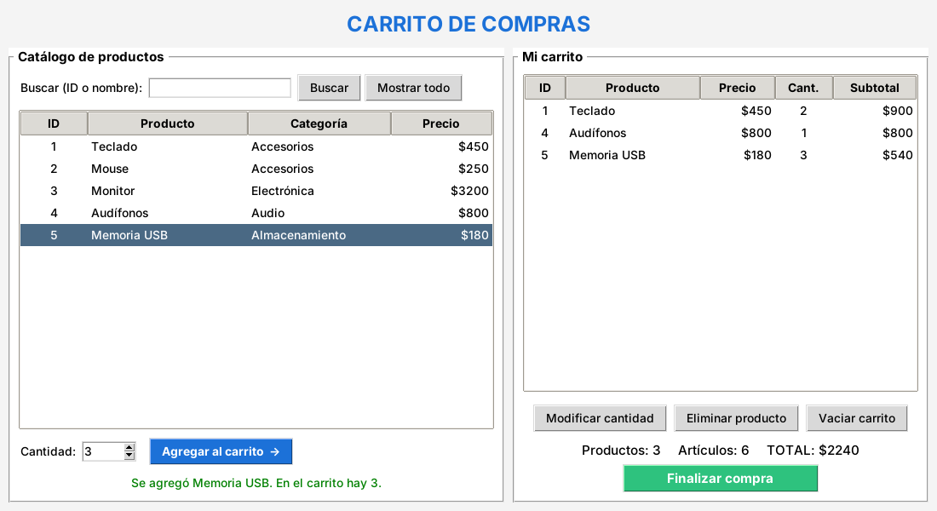

Figura 6
Versión Gráfica: Resumen al Finalizar la Compra
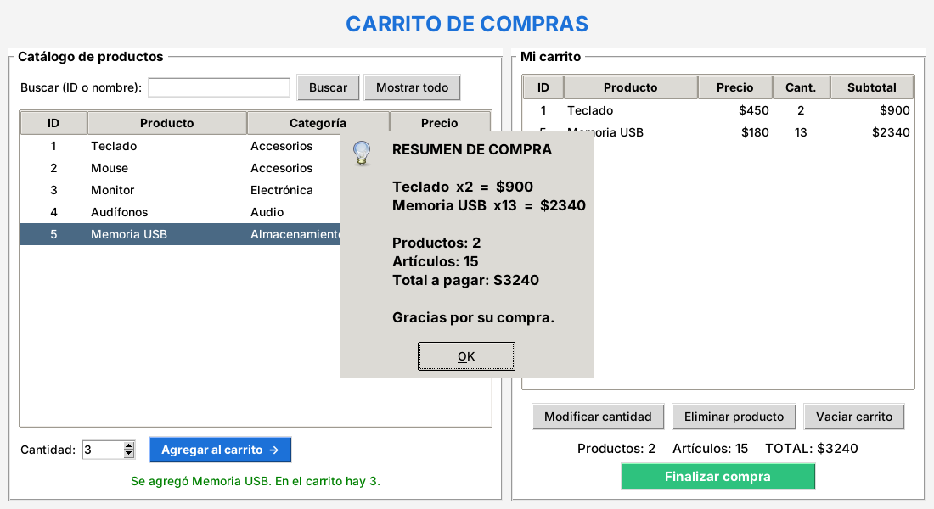

Figura 7
Aviso de Error en la Ventana y Ejecución de las Pruebas (28 de 28 Correctas)
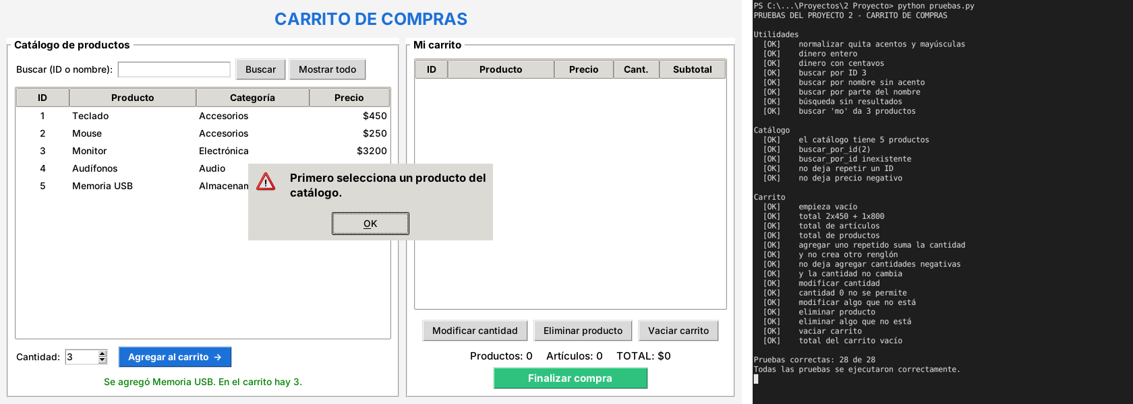

Parte 4. Generación de Documentación
Tabla 4
Preguntas y Respuestas sobre la Documentación
Pregunta al asistente | Respuesta obtenida (resumen)
10. Genera docstrings siguiendo buenas prácticas. | Recomendó el estilo Google: una primera línea que diga qué hace el método y las secciones de parámetros, retorno y errores solo si aplican; en las propiedades, describir el dato; no documentar self. Dio ejemplos y la lista de métodos sin docstring.
11. Revisa que la documentación coincida con el código. | Encontró tres problemas: (1) los docstrings no decían que el setter también lanza CarritoError; (2) faltaban parámetros y retorno, y se mezclaban términos; (3) un bug: agregar() aceptaba cantidades negativas si el producto ya estaba.

Figura 8
Conversación con el Asistente: Formato de Docstrings (Pregunta 10) y Error Encontrado (Pregunta 11)
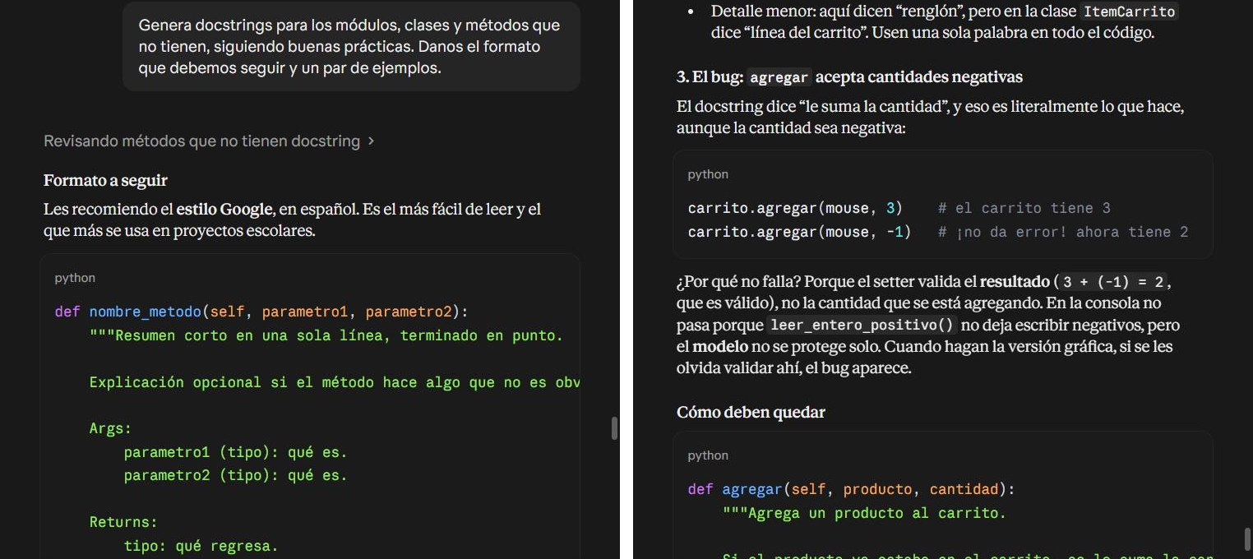

Con base en esto, se agregó un docstring a cada archivo, clase, método y función. Usamos las secciones Parámetros, Regresa y Lanza en español: el asistente sugirió los nombres en inglés, pero también dijo que lo importante es que todo el proyecto use las mismas. Además, se usó una sola palabra, “renglón”, en todo el código. Para verificar la documentación, revisamos cada docstring contra su método y corrimos pruebas.py, que incluye la prueba nueva “no deja agregar cantidades negativas”.

Conclusión
El asistente fue más útil para revisar y entender el código que para escribirlo. Encontró un error real que nadie del equipo había visto y una inconsistencia en las búsquedas. No todas sus sugerencias convenían: descartamos las que agregaban temas que no hemos visto o que no pedía el proyecto. El resultado es el mismo carrito, ahora ordenado en archivos, documentado, con pruebas y en modo gráfico. El código completo está en la carpeta 2 Proyecto del repositorio.

Referencias
Anthropic. (2026). Claude [Modelo de lenguaje grande]. https://claude.ai
Python Software Foundation. (2001). PEP 257 – Docstring conventions. https://peps.python.org/pep-0257/

